Министерство образования Ставропольского края
Муниципальное бюджетное общеобразовательное учреждение
средняя общеобразовательная школа №5»
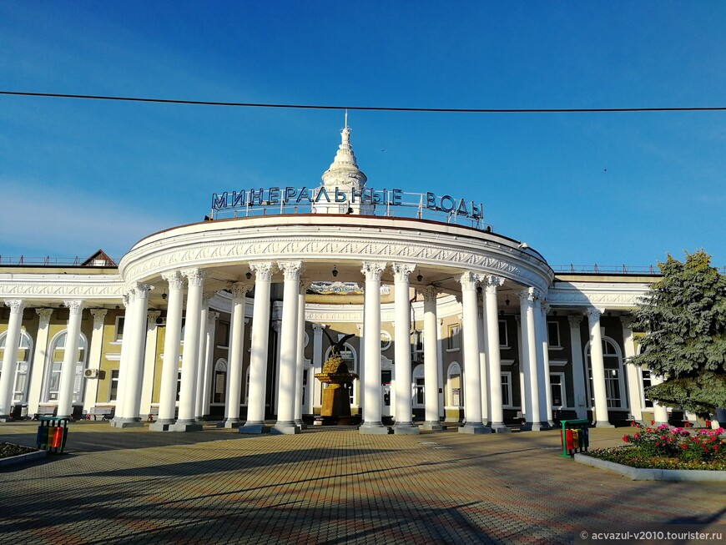
г. Минеральные Воды

Методическая разработка урока-экскурсии по городу
участника краевого конкурса педагогического мастерства
«Лучший учитель истории Ставрополья-2024»

Разработала: учитель истории МБОУ СОШ №5
г. Минеральные Воды Ставропольского края

2024 год
Аннотация

Методическая разработка урока-экскурсии «Мой родной город Минеральные Воды» предназначена для учащихся, стремящихся углубить свои знания о родном городе, его истории, культуре и значении. Данный урок помогает развивать навыки аналитического мышления, исследовательской деятельности и общения в группах.
Основной целью урока является формирование у школьников представления о Минеральных Водах как о культурном и историческом центре, а также воспитание чувства гордости и ответственности перед своим городом. Урок включает подготовительный этап, в ходе которого учащиеся обсуждают свои знания о городе, и основной этап — непосредственно экскурсию по ключевым объектам, таким как памятники архитектуры, природные зоны и культурные учреждения.
Учащиеся работают в малых группах, что способствует развитию навыков командной работы и активного взаимодействия. В процессе экскурсии они заполняют рабочие тетради, фиксируя важные факты и личные впечатления. Заключительный этап включает обобщение полученной информации, рефлексию и создание индивидуальных проектов о своем городе.
Методическая разработка нацелена на создание увлекательной и познавательной атмосферы, что делает урок не только образовательным, но и радостным событием для учеников. В результате, учащиеся не только расширяют свои знания о Минеральных Водах, но и становятся более уверенными в своем гражданском восприятии и любви к родному краю. Данный урок-экскурсия проведён по типу итоговой экскурсии, по окончанию учебного года, на уроке закрепления пройденного материала и систематизации знаний. Время, затраченное на проведение данного типа урока: 35 минут урока в классе; 60 минут экскурсия по городу.

Технологическая карта урока-экскурсии по городу:

Тема: «Мой родной город - Минеральные Воды»
Учебный предмет, класс: история Ставрополья 8-9 кл.
Место проведения: МБОУ СОШ №5 г. Минеральные Воды – достопримечательности города.
Тип урока: урок систематизации знаний.
Цели урока-экскурсии:
1. Формирование у учащихся представления о городе Минеральные Воды, его истории, культуре и значении.
2. Развитие навыков наблюдения, анализа и критического мышления на основе полученной информации.
3. Воспитание любви к родному городу и чувства гордости за его достижения.
Задачи урока-экскурсии:
- Познакомить учащихся с историей возникновения и развития города Минеральные Воды.
- Расширить знания о культурных и природных достопримечательностях города.
- Развивать исследовательские навыки и умение работать с информацией.
1. Образовательные:
- Познакомить учащихся с историей основания и развития города Минеральные Воды;
- Рассказать об основных достопримечательностях города;
- Показать значимость культурного наследия города для жителей и гостей региона.
2. Развивающие:
- Развитие познавательного интереса к изучению родного края;
- Формирование умения анализировать информацию и делать выводы;
- Стимулирование творческой активности учащихся.
3. Воспитательные:
- Воспитание чувства гордости за свой город и уважения к культурному наследию;
- Прививание любви к родному краю и желание участвовать в его развитии.
Предметные результаты:
- Знания о городе:
- У учащихся сформированы представления о историко-культурном наследии города.
- Умение называть и описывать ключевые достопримечательности (памятники, парки, исторические здания).
- Навыки ориентирования:
- Ориентирование в городской местности.
- Развитие навыков анализа информации о географии и истории города.
- Умение использовать экскурсионные методы:
- Умение проводить краткие экскурсии или презентации о конкретных объектах города.
- Знание основ культурного этикета и правил поведения во время экскурсии.
Метапредметные результаты:
- Коммуникативные навыки:
- Развитие навыков устной речи через обсуждение увиденного и рассказ об экскурсионных объектах.
- Способность задавать вопросы и аргументировать своё мнение в группе.
- Познавательные навыки:
- Умение выделять, обобщать и систематизировать информацию о городе.
- Развитие критического мышления при обсуждении исторических и культурных фактов.
- Планирование и саморегуляция:
- Умение планировать экскурсию, устанавливать задачи и формулировать ожидания от нее.
- Развитие навыков самоконтроля и самооценки по итогам экскурсии.
Личностные результаты:
- Формирование гражданской идентичности:
- Понимание исторического значения родного города для отечественной истории.
- Развитие чувства гордости за свою культуру и наследие.
- Экологическая и культурная осведомленность:
- Открытие красоты и уникальности городской природы и архитектуры.
- Умение ценить культурное многообразие и взаимодействовать с ним.
- Отношение к труду и совместной деятельности:
- Умение работать в группе и ценить вклад каждого участника в общее дело.
- Формирование уважения к труду работников образования и сферы туризма.
Формы организации познавательной деятельности: фронтальная, парная, групповая, индивидуальная.
Методы и приемы работы:
- Беседа: обсуждение исторических фактов, ответы на вопросы учителя;
- Демонстрация: показ фотографий, карт, использование мультимедиа;
- Практическое занятие: экскурсия по городу, осмотр достопримечательностей;
- Творческая работа: написание сочинений, создание рисунков после экскурсии.
Оборудование:
- Карты города Минеральные Воды
- Фотографии исторических и культурных памятников
- Текстовые материалы о истории города
- Конспекты и рабочие тетради учащихся
- Мобильные устройства (по возможности) для сбора информации
- Литература по истории города (книги, статьи);
- Мультимедийное оборудование (проектор, ноутбук) для демонстрации презентаций и видео;
- Транспорт для передвижения по городу.
Оценочные мероприятия:
- Активность на экскурсии;
- Участие в обсуждении;
- Выполнение домашних заданий.

Этапы урока:
I. Подготовительный этап (15 минут)
Введение:
- Учитель приветствует учеников, объясняет цель экскурсии и её маршрут. Ученики получают инструкции по поведению во время экскурсии.
- Начать с обсуждения темы: «Что мы знаем о Минеральных Водах?». Попросить учащихся поделиться впечатлениями о городе.
- Объяснить цель и задачи экскурсии.
Предварительное объяснение:
- Рассказать об основных темах экскурсии: история города, его культура, природа и значимые достопримечательности.
- Рассматривание фотографий, альбомов о родном городе, сравнить до и после. (Приложение)
II. Основной этап (60 минут)
1. Экскурсия по городу:
обучающиеся отправляются на экскурсию по заранее подготовленному маршруту. Во время экскурсии учитель останавливается возле ключевых объектов и рассказывает интересные факты о них.
Маршрут включает следующие объекты:
- Стартовая точка: Железнодорожный вокзал Минеральные Воды (история строительства, роль в жизни города);
- Историческая часть: Посещение памятника архитектуры или исторического здания. Обсуждение его истории и значимости. Например, дом-музей писателя А. П. Бибика или памятник «Героическому подвигу советских воинов» и др.
- Природные достопримечательности: Посещение одного из парков или природных зон (например, Сквер Надежда г. Минеральные Воды). Обсудить, какие виды растений и животных можно встретить, а также функции зеленых зон в жизни города.
- Культурные объекты: Визит в местный кинотеатр «Октябрь». Уточнить их роль в культурной жизни города.
2. Практическая часть:
- Разделить учащихся на небольшие группы (3-4 человека). Каждой группе назначить определенную тему для исследования: история, культура, природа или достопримечательности.
- Каждая группа по ходу экскурсии заполняет рабочую тетрадь (черновой блокнот или мобильное устройство), в которой должно быть:
- название объекта,
- его значимость,
- интересные факты,
- сравнение фотографии и его вид в настоящее время.
- личные впечатления.
III. Заключительный этап (20 минут)
1. Итоговая беседа:
- Собраться в классе (или в удобном месте) для обсуждения полученных впечатлений. Вопросы для обсуждения:
- Что нового вы узнали о родном городе?
- Какие достопримечательности вам понравились больше всего и почему?
- Как вы можете рассказать о своем городе другим?
2. Рефлексия:
- Попросить учащихся написать небольшое эссе на тему «Что для меня значит мой родной город Минеральные Воды». Это подводит итог уроку и развивает навыки письма.
3. Задание на дом:
- Написать сочинение или нарисовать рисунок на тему «Мой любимый уголок в Минеральных Водах».

Используемая литература и сетевые ресурсы:

- Питинова Т.Г. Курченко А.Ю. О подготовке к проведению урока-экскурсии в обучении истории. Молодой учёный №1 (105) январь 2016г. с.745-748
- Емельянов Б.В. Экскурсоведение: учебное пособие / Б. В. Емельянов. — М.: Советский спорт, 2000
- Райков Б. Е. Методика и техника ведения экскурсий. М.-Л., Госиздат, 2000
- Организация и методика экскурсионной работы, части I, II. М. Профиздат, 2000
- https://znanio.ru/pub/1255
- https://naukaru.ru/ru/nauka/article/8531/view
- minprosveshhenija_rekomendacii-po-org.jekskursij.pdf
- https://6072a5bc3a9b4.site123.me/Учителям/Урок-экскурсия-Как-организовать-и-провести-урок-экскурсию-Ошибки-начинающих-учителей

Основная часть технологической карты экскурсии «Мой родной город - Минеральные Воды»

Участки  перемещения  по маршруту | Объекты  показа | Продолжительность | Основное содержание  информации | Методические указания
Место встречи  с группой. Привокзальная площадь, 1  Железнодорожный вокзал | Железнодорожный вокзала, памятник паровозу тридцатых годов, Памятник Советскому солдату | 10 минут | История основания и строительство станции в начале IХ века., конструктивные и архитектурные особенности ЖД вокзала. История появления паровоза и  Памятника Советскому солдату. | В рассказе об архитектурных особенностях здания использовать приемы локализации исторических событий, детального наблюдения объекта, зрительного сравнения. В рассказе о появлении памятника Советскому солдату и паровозу, их архитектурным особенностям использовать приемы описания и характеристики.
ул. Ленина, 67  Дом детского творчества | Здание | 5 минут | История появления Дома пионеров и школьников, её деятельность и значимость для города. | Рассказывая об истории строительства здания и современной деятельности акцентировать внимание группы на значимость объекта.
улица Пушкина, 87  Казачий культурно-исторический центр «Казачий Курень» | Дом казачьей семьи. | 10 минут | История возникновения строения, культура и традиции казачества, современное значение для общества. | В рассказе о строительстве дома, его традиционных и культурных архитектурных особенностях использовать приемы характеристики и объяснения, детального наблюдения объекта. При рассказе о церкви, располагавшейся на прилегающей к нему территории применить прием вопросов-ответов.
пр-кт Карла Маркса, 64  Дворец культуры Минераловодского муниципального округа | Здание | 5 минут | История возникновения строения, деятельность и значимость для города, переход в муниципальную собственность. | Рассказывая об истории строительства здания, его использовании в советский период времени и современной деятельности ДК использовать прием описания и характеристики, экскурсионной справки, вопросов-ответов.
пр-кт Карла Маркса, 57  Городской парк культуры и отдыха | Парковая аллея | 5 минут | История основания, деятельность и значимость для общества, архитектурно-парковый  ансамбль. | Раскрывая тему экскурсии, использовать прием зрительной описания объектов и событий, экскурсионной справки, рассказывая о создателях и конструкторах парка, использовать прием персонификации. При осмотре природных объектов использовать приемы выделение объекта из совокупности других и детальное наблюдение объекта. Использовать прием описания и характеристики. Обратить внимание на архитектурные и исторические особенности объекта, в т.ч. Братской могиле воинов Советской Армии.
пр-кт 22 Партсъезда, стр. 28  Почтовое отделение и памятник В.И. Ленину | Здание и памятник В.И Ленину | 5 минут | Функциональная специфика  здания. История появления памятника В. И. Ленина | В рассказе о строительстве и использовании здания почтового отделения использовать приемы исторической локализации событий, зрительной реконструкции. При раскрытии темы использовать прием описания и ссылки на очевидцев. В рассказе о памятнике В. И. Ленина использовать исторические аспекты, прием описания и характеристики.
пр-кт. 22 Партсъезда, 72  Кинотеатр "Октябрь" | Здание | 5 минут | История открытия кинотеатра, функционирование в советский и переходный периоды, современное состояние и значение для города. | Рассказывая об истории строительства здания и современной деятельности кинотеатра использовать прием описания и характеристики, экскурсионной справки, вопросов-ответов
ул. Советская ул. 68  Сквер "Надежда" и памятник Ермолову | Парковая аллея и памятник генералу Ермолову | 5 минут | Природно-экологический потенциал территории. Архитектурно-парковый  ансамбль. | Характеризуя события создания и развития сквера, использовать приемы зрительной реконструкции, характеристики и описания. В рассказе об авторе скульптуры памятника генералу Ермолову и его исторической значимости для Сев.Кавказа использовать прием описания и характеристики.
ул. 50 лет Октября за Постом № 1  мемориал «Огонь Вечной Славы | Мемориал | 10 минут | История и мемориальное значение сегодня. | В рассказе о появлении мемориала и его архитектурных особенностях использовать приемы описания и характеристики. В рассказе о месте и значении памятника в современное время использовать приемы детального показа, ссылки на очевидцев, сталкивания различных точек зрения.

Схема маршрута экскурсии по городу
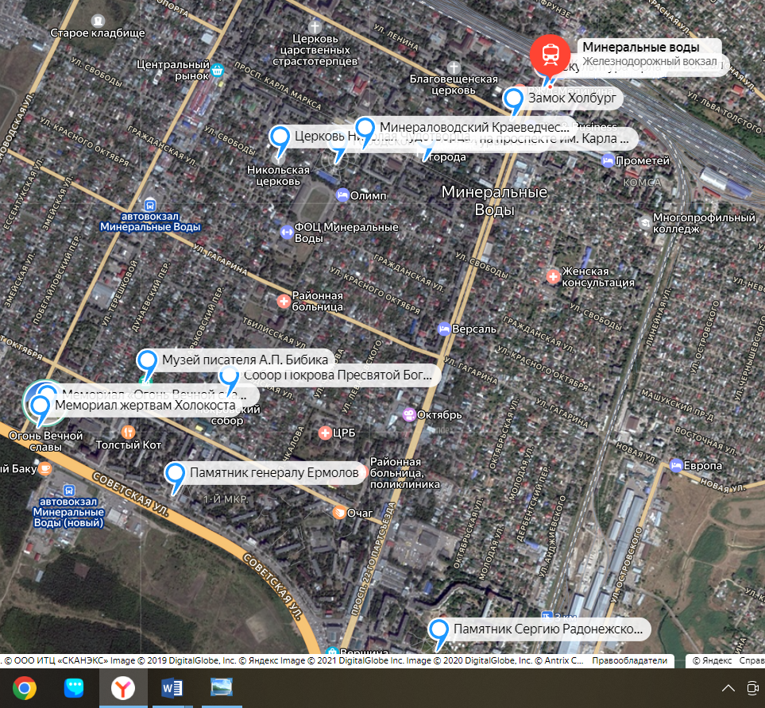

Маршрут экскурсии:

Ставропольский край, г. Минеральные Воды,
1. Привокзальная площадь, 1 --- Железнодорожный вокзал в Минеральных Водах
2. ул. Ленина, 67 --- Дом детского творчества (Дом пионеров и школьников в Минеральных Водах)
3. улица Пушкина, 87 --- Казачий культурно-исторический центр «Казачий Курень»
4. пр-кт Карла Маркса, 64 –-- Дворец культуры Минераловодского муниципального округа (ранее ДК железнодорожников)
5. пр-кт Карла Маркса, 57 --- Городской парк культуры и отдыха
6. пр-кт 22 Партсъезда, стр. 28 --- Почтовое отделение и памятник В.И. Ленину
7. пр-кт. 22 Партсъезда, 72 --- Кинотеатр "Октябрь"
8. ул. Советская ул. 68 --- Сквер "Надежда" и памятник Ермолову.
9. ул. 50 лет Октября за Постом № 1 --- мемориал «Огонь Вечной Славы».

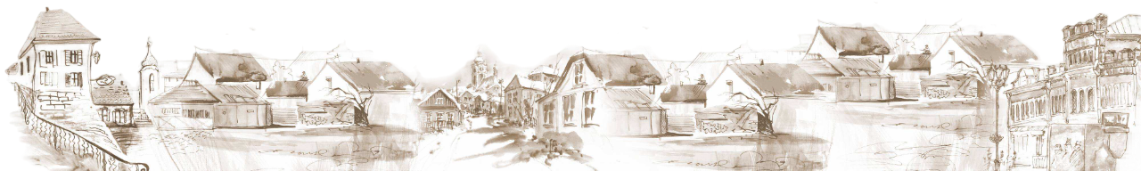

Содержание урока-экскурсии

Маршрут состоит из 9 остановок:
1. Железнодорожный вокзал Минеральные Воды
Он является одним из важнейших транспортных узлов Северного Кавказа и имеет богатую историю, связанную с развитием железнодорожного сообщения в регионе.
История вокзала:
Первым кто осознал данную проблему, был наместник Кавказа Великий князь Михаил Николаевич Романов, он предложил Александру второму соединить Кавказ, с общей сетью железных дорог Российской империи. Началась активная работа, по поиску самых подходящих вариантов соединения Кавказа с империй, которая продолжалась три года. И всё-таки решение было найдено, железную дорогу решили тянуть от Ростова до Владикавказа. Было создано новое общество Ростово-Владикавказской железной дороги, целью которого стало строительство и дальнейшее содержание нового кавказского пути. Строительство железной дороги и вокзала в Минеральных Водах началось в конце XIX века, когда было принято решение о строительстве линии Ростов-на-Дону — Владикавказ. Это событие стало важным этапом в развитии транспортной инфраструктуры юга России.
Открытие первой станции:
Первая станция в Минеральных Водах была открыта в 1875 году, но тогда она называлась Султановской, потому что земли эти принадлежали крымскому султану. Спустя три года образовавшийся вокруг вокзала поселок получил официальный статус населенного пункта. Изначально она представляла собой небольшое деревянное здание, которое служило местом остановки поездов на пути следования. Однако со временем, с увеличением пассажиропотока и грузооборота, возникла необходимость в строительстве более современного и вместительного вокзала.
Строительство нового вокзала:
В начале XX века было решено построить новый железнодорожный вокзал, соответствующий современным требованиям того времени. Проектированием занималось Главное управление железных дорог Российской империи. Строительство велось под руководством архитектора К.А. Тоня. Новый вокзал был открыт в 1909 году и стал символом прогресса и развития региона.
Архитектурные особенности:
Новый вокзал представлял собой двухэтажное кирпичное здание в стиле модерн с элементами неоклассицизма. Фасад украшали декоративные элементы, такие как колонны, арки и лепнина. Внутри вокзала были просторные залы ожидания, кассы, багажное отделение и другие необходимые помещения.
Роль вокзала в годы Великой Отечественной войны:
Во время Великой Отечественной войны вокзал Минеральных Вод играл важную стратегическую роль. Через него проходили эшелоны с войсками, техникой и боеприпасами, направлявшиеся на фронт. После
окончания войны вокзал продолжал функционировать, обеспечивая связь региона с другими частями страны.
Реконструкции и модернизации:
Со временем вокзал неоднократно подвергался реконструкциям и модернизациям. В 1960-х годах была проведена первая крупная реконструкция, в ходе которой здание было расширено и обновлено. В 2000-х годах вокзал вновь прошел капитальный ремонт, в результате которого были улучшены условия для пассажиров, установлены современные системы безопасности и навигации.
Сегодня железнодорожный вокзал Минеральные Воды остается важной частью транспортной сети региона, обслуживая тысячи пассажиров ежедневно. Он продолжает играть ключевую роль в развитии города и всего Северо - Кавказского региона.

2. Дом детского творчества (Дом пионеров и школьников в Минеральных Водах)
Это учреждение дополнительного образования детей, существовавшее в СССР и действовавшее вплоть до начала 1990-х годов. Такие дома пионеров были распространены по всей стране и играли важную роль в воспитании и образовании подрастающего поколения.
История создания:
Дом пионеров был создан в 1930-е годы, вскоре после основания пионерской организации в СССР. Его основная цель заключалась в предоставлении детям возможности заниматься различными видами творчества, спорта и общественной деятельности вне школьных занятий. В доме пионеров работали кружки и секции, где дети могли развивать свои таланты и интересы.
Деятельность Дома пионеров:
В Минеральных Водах, как и в других городах, Дом пионеров предлагал широкий спектр мероприятий и секций для детей разного возраста. Среди наиболее популярных направлений были:
музыкальные, театральные технические кружки, студии , спортивные секции, и мн.др.
Кроме того, в Доме пионеров проводились различные массовые мероприятия, такие как праздники, конкурсы, выставки и концерты. Все эти мероприятия способствовали развитию у детей творческих способностей, социальной активности и патриотизма.
Значимость Дома пионеров:
Дом пионеров играл важную роль в жизни многих поколений советских детей. Он предоставлял им возможность реализовать свои таланты, найти новых друзей и получить дополнительные навыки, которые могли быть полезны в дальнейшей жизни. Многие выпускники Дома пионеров впоследствии стали известными деятелями искусства, науки и спорта.
В настоящее время он носит название Дом детского творчества.

3. Казачий культурно-исторический центр «Казачий Курень»
Раньше так называли поселение казаков, которое возникло во второй половине XIX века. В то время регион Кавказских Минеральных Вод активно развивался как курортная зона, и сюда стали переселяться различные народы, включая казаков.
История возникновения:
Минеральные Воды находятся в Ставропольском крае, который с давних времен был местом проживания казачьих общин. Казаки сыграли важную роль в освоении этих земель и защите их от набегов горцев. С развитием железнодорожного сообщения (в частности, строительства железной дороги Ростов-на-Дону – Владикавказ) в конце XIX века, регион стал привлекать все больше переселенцев.
Они представляли собой небольшие общины, состоящие из нескольких домов, окруженных общим двором. Куреня часто располагались вдоль рек или у подножия гор, что обеспечивало доступ к воде и защите от врагов.
Жизнь в курене:
Жизнь в куренях была организована по строгим правилам и традициям. Каждый член общины имел свои обязанности и права. Важную роль играли старшины, которые решали вопросы управления и распределения ресурсов. Казакам приходилось заниматься сельским хозяйством, скотоводством и охотой для обеспечения себя всем необходимым.
Культура и традиции:
Казаки сохраняли свою культуру и традиции даже вдали от родных мест. Они устраивали праздники, такие как Масленица и Пасха, а также отмечали дни памяти своих предков. Важное место занимала церковь, которая служила не только местом молитвы, но и центром общественной жизни.
Современность:
Сегодня в Минеральных Водах сохранились следы казачьей культуры. А, построен он был в соответствии с технологией строения тех лет и руководит здесь атаман Минераловодского городского казачьего общества Олег Губенко.
В городе можно найти памятники и музеи, посвященные истории казачества. Также проводятся фестивали и мероприятия, направленные на сохранение традиций и обычаев этого народа.
Таким образом, казачий курень в Минеральных Водах является важным элементом местной истории и культуры, отражающим дух и быт одного из самых известных народов России.
Казачий культурно-исторический центр в г. Минеральные Воды.
В настоящее время это площадка для проведения различных мероприятий, выставок, мастер-классов и других культурных событий, связанных с историей и культурой казачества.
Значение центра:
Казачий культурно-исторический центр в Минеральных Водах выполняет важную миссию по сохранению культурного наследия казачества и его интеграции в современную жизнь. Он способствует воспитанию патриотизма, уважения к истории и традициям своего народа, а также укреплению межнационального диалога и взаимопонимания.

4. Дворец культуры Минераловодского муниципального округа (ранее ДК железнодорожников)
В 2022 году здание Дворца культуры железнодорожников, ранее принадлежащее Северо-Кавказской железной дороге, перешло в муниципальную собственность и теперь носит название Дворца культуры Минераловодского муниципального округа. Дворец был простроен в 1968 году на смену клубу железнодорожников, здание которого впоследствии передали детям под Дом пионеров (с 1991 года — Дом детского творчества).
Город Минеральные Воды был важным транспортным узлом на Северном Кавказе, а железнодорожники играли ключевую роль в обеспечении работы транспорта и связи между различными регионами страны. Для них было важно иметь место, где они могли бы проводить свободное время, участвовать в культурной жизни и отдыхать после работы.
Первоначально здание ДКЖД было построено как клуб для работников железной дороги. Оно стало центром притяжения для местных жителей, особенно тех, кто работал на железной дороге. Здесь проходили концерты, спектакли, кинопоказы и другие культурные мероприятия.
Сегодня ДКЖД в Минеральных Водах продолжает выполнять важные социальные и культурные функции. Он остаётся популярным местом для проведения различных мероприятий, таких как концерты, выставки, театральные постановки и праздничные программы. Здесь также работают детские и взрослые творческие коллективы, которые участвуют в городских и региональных конкурсах и фестивалях.

5. Городской парк культуры и отдыха.
Парк был основан в середине XX века, когда Минеральные Воды начали активно развиваться как курортный город. Первоначально это была обычная территория с редкими деревьями и открытыми пространствами, предназначенная для прогулок и отдыха. Однако с течением времени парк стал расти и развиваться, его начали обустраивать: появились аллеи, скамейки, цветники и зоны для активного отдыха.
В 1980-х годах парк претерпел масштабные изменения: были построены аттракционы, детские площадки, а также места для проведения культурных мероприятий. Парк стал местом притяжения не только для местных жителей, но и для туристов, приезжающих в Минеральные Воды для лечения и отдыха. В летний период здесь проводились концерты, выставки, ярмарки и другие массовые мероприятия.
С начала 2000-х годов парк подвергся реконструкции, в рамках которой были обновлены дорожки, установлены новые элементы благоустройства. Вокруг озёр были созданы уютные зоны для отдыха, где люди могли наслаждаться природой и проводить время с семьёй и друзьями. Парк стал местом для проведения спортивных мероприятий, культурных программ и праздников.
Сегодня городской парк культуры и отдыха в Минеральных Водах — это пространство, сгущающее в себе атмосферу уюта и семейного отдыха. Здесь проходят ежегодные фестивали, легкоатлетические забеги, мастер-классы и выставки местных художников. Парк продолжает развиваться, сочетая в себе традиции и современные тенденции, сохраняя при этом уникальность и культурную ценность региона.

6. Почтовое отделение и памятник В.И. Ленину
Почтовое отделение в Минеральных Водах было открыто в начале XX века, когда город начал активно развиваться как важный транспортный узел и курортная зона. Изначально почта находилась в небольшом здании, но со временем она переехала в более просторное помещение, соответствующее растущим потребностям населения.
Во времена СССР почтовое отделение играло важную роль в жизни горожан, обеспечивая связь с другими регионами страны и мира. Здесь отправляли письма, посылки, телеграммы и другие виды корреспонденции. Кроме того, почта предоставляла услуги телеграфной связи и телефонной связи.
Памятник Ленину:
Памятник Владимиру Ильичу Ленину был установлен в Минеральных Водах в советское время, как и во многих других городах страны. Монумент символизировал важность революционных идей и вклад Ленина в создание Советского государства
Памятник представлял собой бронзовую статую Ленина, стоящего на постаменте. Обычно такие памятники устанавливались на центральных площадях городов, чтобы подчеркнуть значимость личности Ленина и его влияние на историю страны.
Современное состояние:
После распада СССР многие памятники Ленину были демонтированы или перемещены в другие места. Однако в некоторых городах, включая Минеральные Воды, памятники остались на своих местах, став частью исторического наследия.

На сегодняшний день почтовое отделение продолжает функционировать, предоставляя широкий спектр услуг населению. Что касается памятника Ленину, он может быть объектом интереса для туристов и любителей истории, желающих ознакомиться с памятниками советского периода.

7. Кинотеатр "Октябрь" в Минеральных Водах имеет богатую историю, связанную с развитием кинематографа и культурной жизни города
Открытие кинотеатра:
Кинотеатр «Октябрь» был открыт в 1960-х годах, в период активного развития киноиндустрии в Советском Союзе. Это было одно из первых современных кинотеатров в городе, оснащённое новейшим оборудованием того времени. Зрительный зал мог вместить несколько сотен зрителей, что делало его крупным культурным центром.
Функционирование в советский период:
В советские годы кинотеатр «Октябрь» показывал, как отечественные фильмы, так и зарубежные картины. Здесь проходили премьеры новых фильмов, а также ретроспективы классики мирового кино. Кинотеатр был популярен среди местного населения и привлекал зрителей всех возрастов.
Кроме обычных сеансов, в кинотеатре проводились специальные мероприятия, такие как кинофестивали, встречи с актёрами и режиссёрами, а также образовательные программы для школьников и студентов.
Перестройка и переходный период:
С началом перестройки и распадом СССР кинотеатр столкнулся с трудностями, как и многие другие культурные учреждения. Изменилась структура финансирования, сократилось количество посетителей, а качество репертуара ухудшилось. Некоторые кинотеатры закрывались, однако «Октябрю» удалось выжить благодаря поддержке местных властей и энтузиастов.
Современное состояние:
В последние десятилетия кинотеатр прошёл через ряд реконструкций и модернизаций. Сегодня он оснащен современным цифровым оборудованием, позволяющим показывать фильмы в высоком качестве. Репертуар включает как новинки проката, так и классические фильмы.
«Октябрь» продолжает оставаться важным культурным центром города, предлагая зрителям разнообразные программы и мероприятия. Здесь проходят показы арт-хаусных фильмов, анимационные фестивали, а также специальные события для детей и подростков.
Значение для города:
Кинотеатр «Октябрь» занимает особое место в культурной жизни Минеральных Вод. Он является символом преемственности поколений и сохранения традиций кинематографа. Благодаря своей богатой истории и современному подходу к работе, кинотеатр продолжает привлекать зрителей и оставаться важной частью городского сообщества.

8. Сквер "Надежда" и памятник Ермолову.
Сквер "Надежда" был создан в начале 2000-х годов как территория для отдыха и досуга. Это уютное пространство с зелеными насаждениями, аллеями для прогулок и детскими площадками стало популярным местом для семейных выходов и культурных мероприятий. Сквер был назван "Надежда" в знак надежды на лучшее будущее, а также для создания позитивной атмосферы для горожан и гостей города. Здесь проходят различные праздники, выставки, концерты и встречи, которые сближают людей и способствуют развитию общественной жизни в Минеральных Водах.

Одним из центральных объектов Сквера "Надежда" является памятник генералу Ермолову, который был установлен в честь Михаила Илларионовича Ермолова, выдающегося русского военного и государственного деятеля XIX века. Ермолов сыграл ключевую роль в истории Кавказа, где он прославился как командующий и талантливый полководец. Мемориал был открыт в 1999 году, и его установление вызвало большое вдохновение и поддержку со стороны местных жителей и властей.

Памятник представляет собой бронзовую фигуру Ермолова, изображенного в военной форме на пьедестале. Он олицетворяет силу и решимость, которые были присущи этому выдающемуся персонажу. Памятник Ермолову стал страной не только для почитания его заслуг, но и символом уважения к историческому наследию региона.

9. мемориал «Огонь Вечной Славы».
Это каменная конструкция, которая символизирует память о героях и жертвах Великой Отечественной войны. Он является важной частью культурного и исторического наследия города и вполне оправданно занимает центральное место на аллее памяти.
Идея установки огня была реализована в послевоенные годы, в 1975 году, в рамках подготовки к празднованию 30-летия Победы. Памятник был возведён для увековечивания памяти тех, кто сражался за свободу и независимость страны, а также тех, кто работал на фронте и в тылу. В Минеральных Водах, как и в многих других городах СССР, памятник стал не только мемориалом, но и местом, где происходили торжественные мероприятия, посвященные годовщинам Победы и другим памятным датам.
Люди приходят к памятнику, чтобы возложить цветы, вспомнить о своих близких, участвовавших в войне, и выразить свою благодарность героям.
Со временем памятник и огонь Вечной Славы стали неотъемлемой частью жизни Минеральных Вод. Здесь проводятся акции, встречи ветеранов, а также мероприятия, посвящённые патриотическому воспитанию молодежи. Огонь напоминает о героизме и стойкости солдат, о важности сохранения исторической памяти и о том, что мир — это ценность, которую необходимо беречь.

- Подведение итогов, ответы на вопросы.

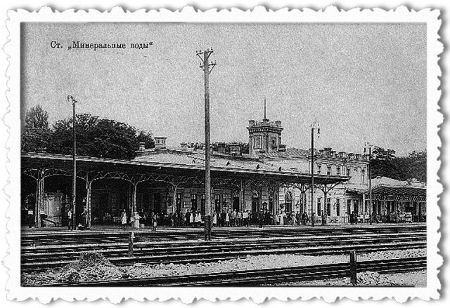

Приложение
Сравнение фотографий XIX – XXI вв.
1. Железнодорожный вокзал в Минеральных Водах

(было)

(стало)

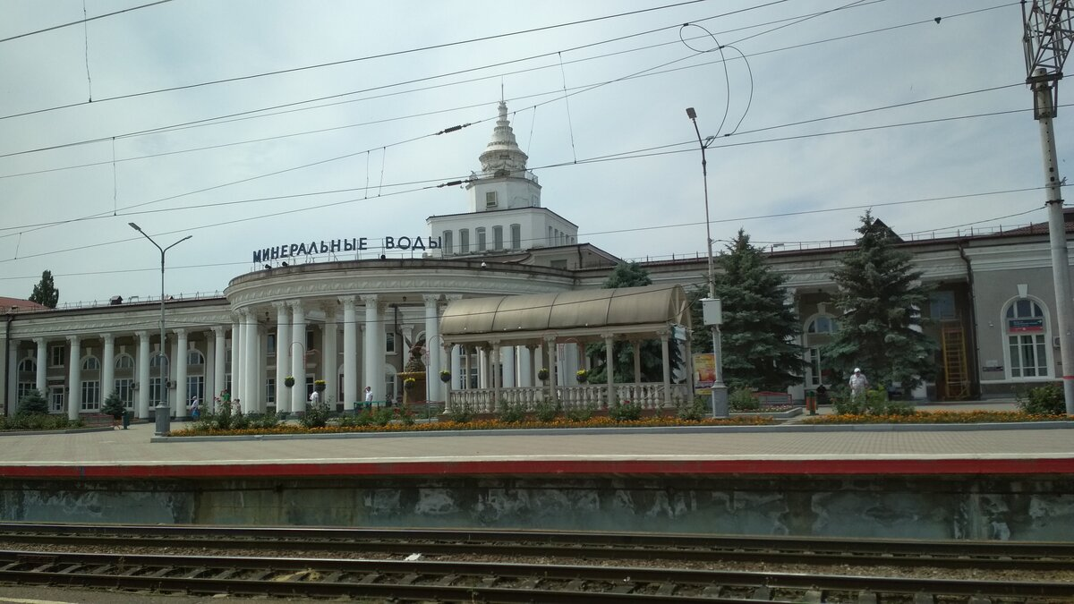

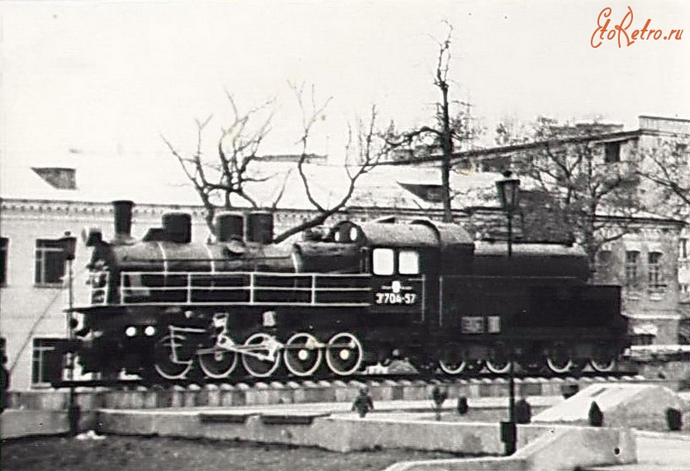

Памятник паровозу 1930 г.

(было)

(стало)

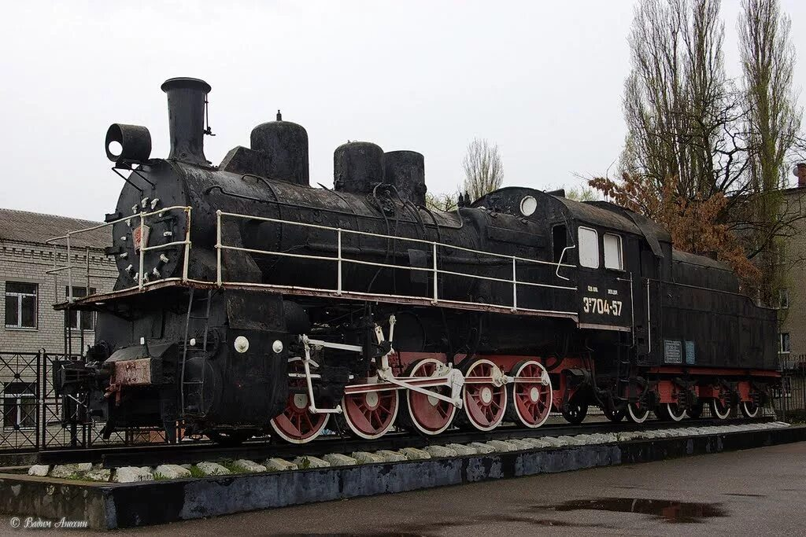

2. Дом детского творчества
(Дом пионеров и школьников в Минеральных Водах)

(было)

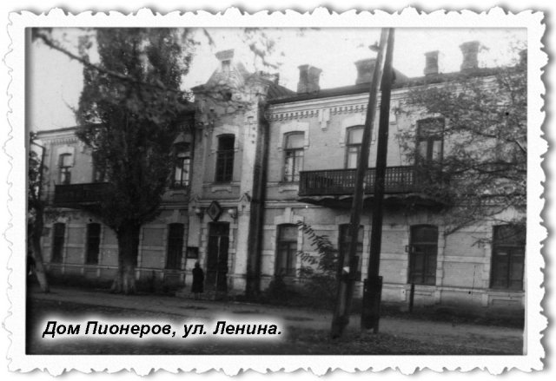

(стало)
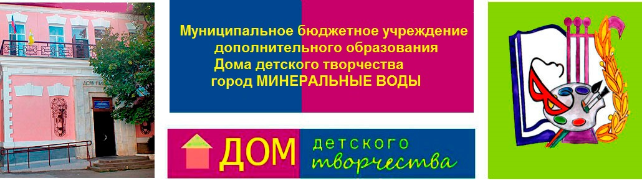

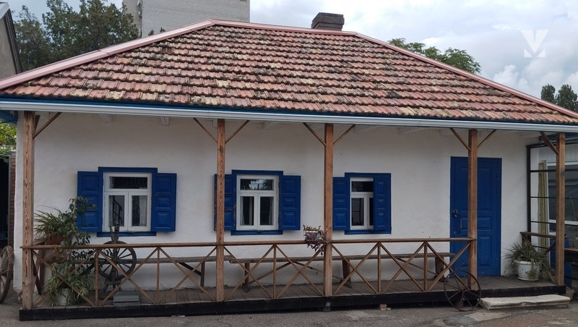


3. Казачий культурно-исторический центр
«Казачий курень»

(было)

(было)

[Укажите здесь источник.]

4. Дворец культуры Минераловодского муниципального округа
(ранее ДК железнодорожников)

(было-стало)
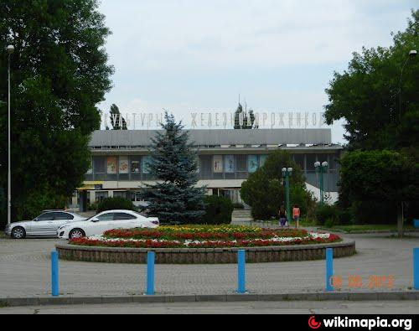
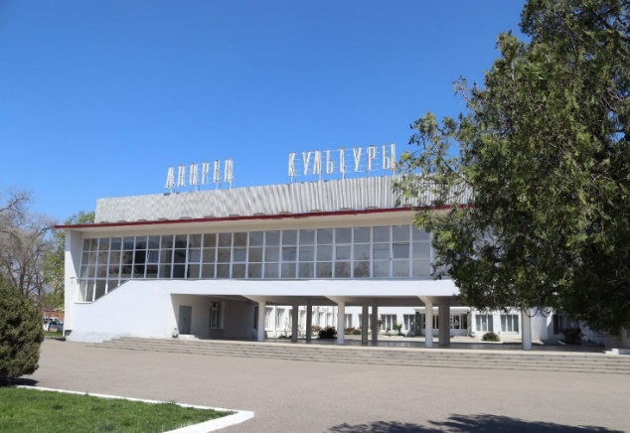
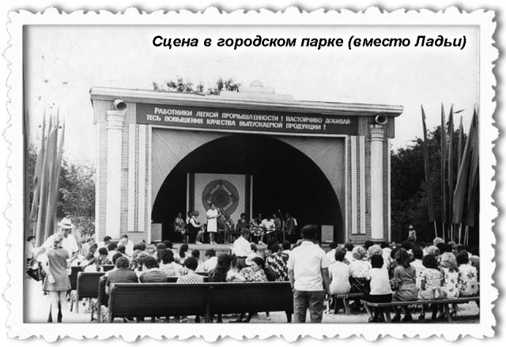
5. Городской парк культуры и отдыха

(было)

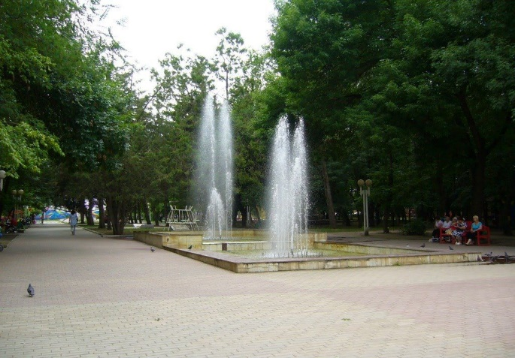

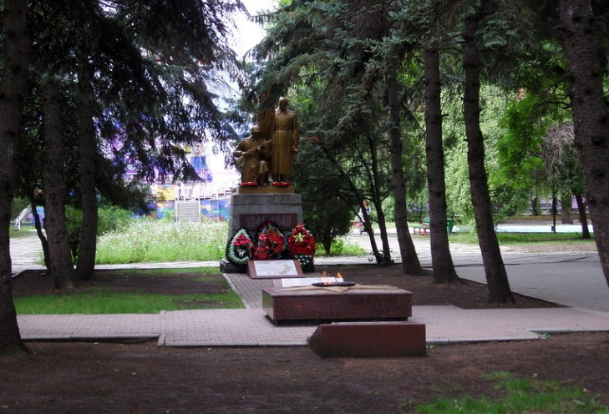

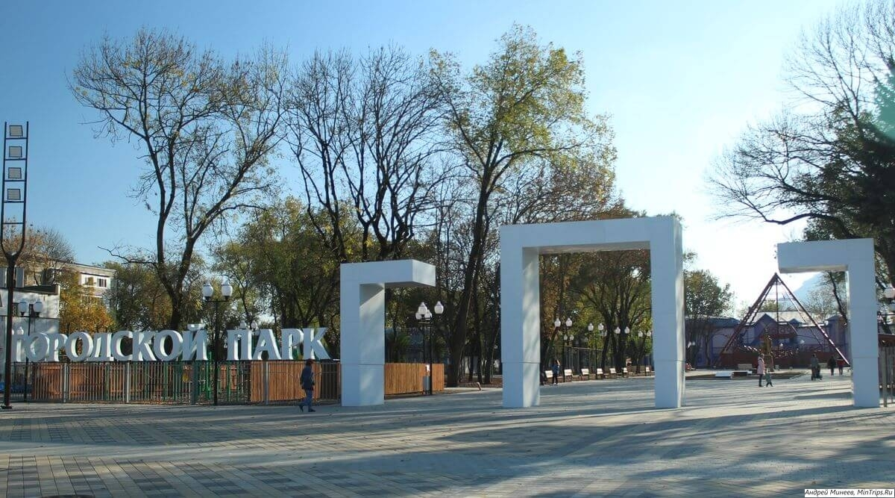
(стало)
[Боковые примечания — отличный способ вынести наиболее важные моменты из текста или разместить дополнительную информацию, чтобы ее можно было быстро найти (например, расписание).
Их можно располагать слева, справа, в верхней или нижней части страницы или перетаскивать в любое другое место.
Если вы готовы добавить свой текст — просто щелкните здесь и введите его.]

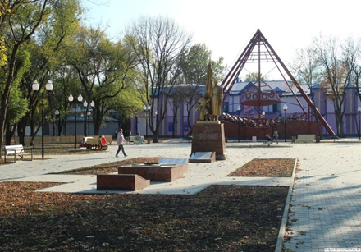

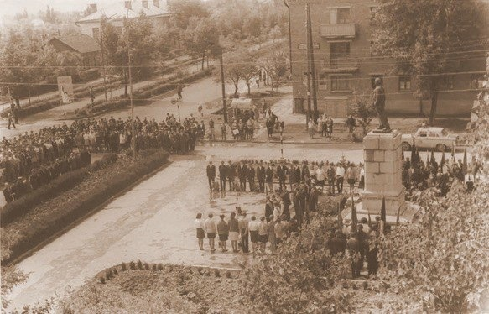
пр-кт 22 Партсъезда (район памятника В. И. Ленина)
6. Почтовое отделение и памятник В.И. Ленину

(было)

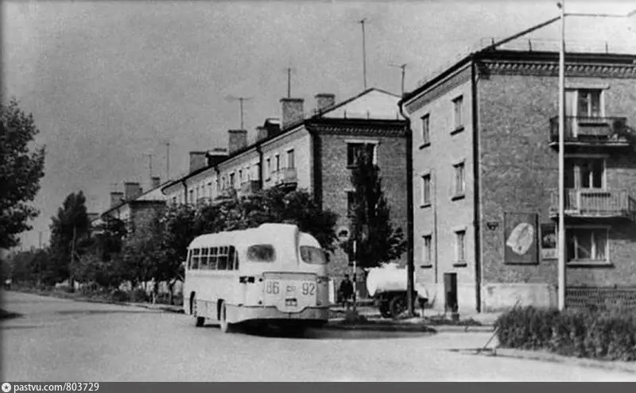

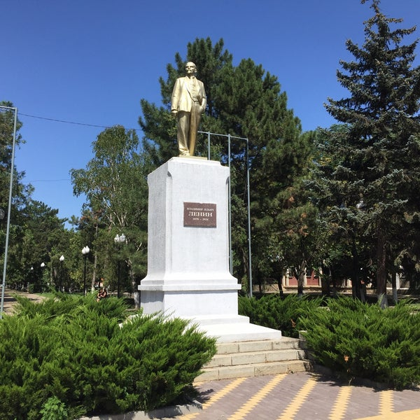
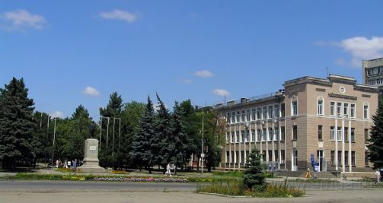
(стало)

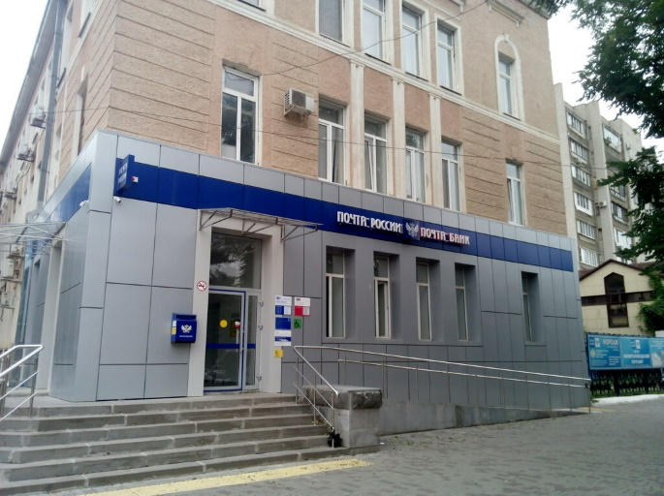
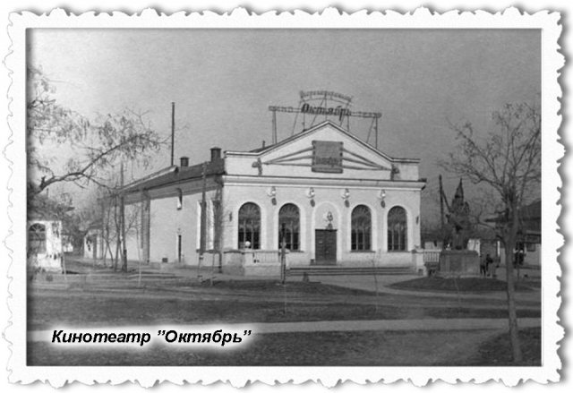
7. Кинотеатр "Октябрь"

(было)
(стало)
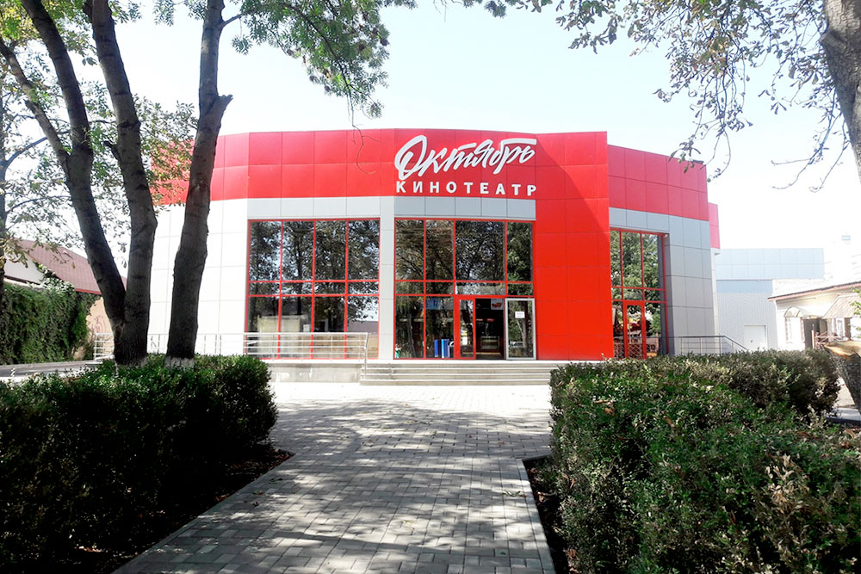

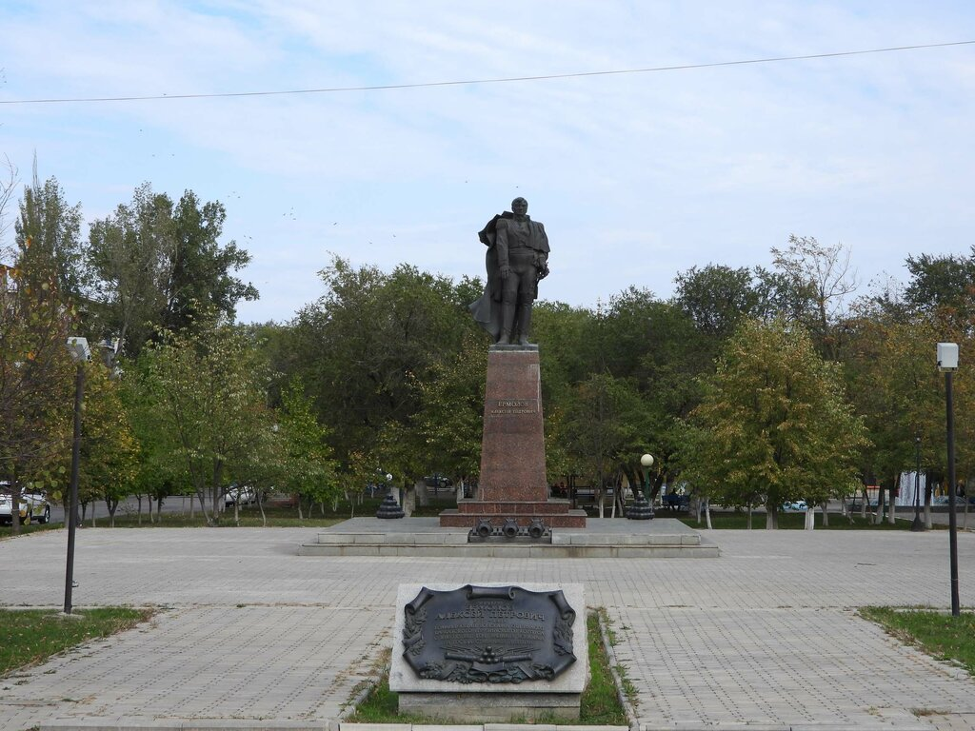

8. Сквер "Надежда" и памятник Ермолову.

(в наши дни)

9. Мемориал «Огонь Вечной Славы».
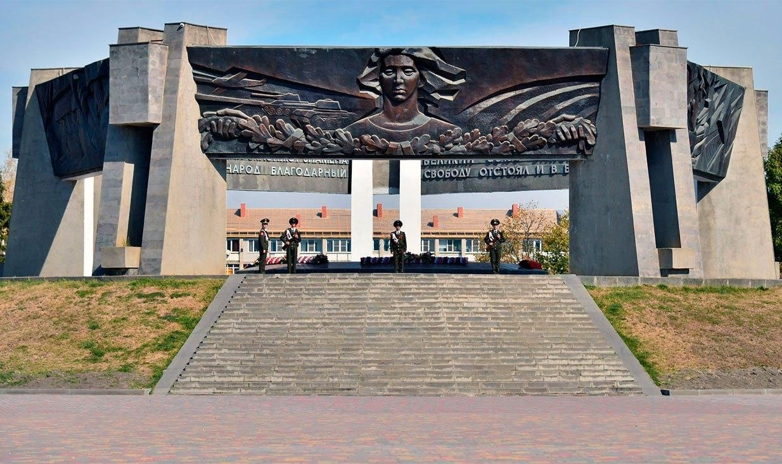

Приложение

Фото с экскурсии.

